1. Segundo Edgar Morin, qual é o problema da especialização? E da complexidade?

Edgar Morin critica a especialização por fragmentar o conhecimento, limitando a compreensão do todo e das interações entre as partes. Já a complexidade exige uma visão integrada e transdisciplinar, reconhecendo a dificuldade de lidar com as interações dinâmicas sem simplificá-las.

1. Como Edgar Morin nos apresenta a questão complexa do Conhecimento?

Morin vê o conhecimento como uma rede de interações, que requer uma abordagem transdisciplinar e dinâmica. Ele destaca a necessidade de superar o pensamento simplista para compreender a realidade em sua totalidade, incluindo incertezas e paradoxos.

1. Bertrand Russel aborda, em seu texto, o que é uma questão filosófica, mostrando que a filosofia, como os demais estudos, visa primeiramente a conhecer. O conhecimento que ela tem em vista é aquela espécie que confere unidade e organização sistemática a todo o corpo do saber científico, bem como a que resulta de um exame crítico dos fundamentos, convicções, preconceitos e crenças. Não se pode dizer, no entanto, que alcança a filosofia um grande êxito nas suas diligências por soluções precisas a esses problemas que são os seus.

Segundo o texto de Russell, uma questão filosófica pode ser entendida como:

1. Por tratar de questões sem aplicação prática, a clareza deve ser desconsiderada na análise de uma questão filosófica.
2. Pergunta feita não pela possibilidade de uma resposta, mas pela possibilidade de promover o conhecimento por meio da reflexão e discussão racional.
3. Tipicamente atribuída ao “ser humano prático”.
4. Conta em grande parte com o que se chama “instinto” para suas respostas.
5. A consideração do rigor e método é secundária em sua discussão, afinal a questão filosófica vale pela utilidade de sua resposta.

“Empirismo significa uma posição filosófica que toma a experiência como guia e critério de validade de suas afirmações, sobretudo nos campos da teoria do conhecimento e da filosofia da ciência. O termo é derivado do grego *empeiria*, significando basicamente uma forma de saber derivado da experiência sensível e de dados acumulados com base nessa experiência, permitindo a realização de fins práticos. O lema do empirismo é a frase de inspiração aristotélica: ‘**Nada está no intelecto que não tenha passado antes pelos sentidos’**.”

MARCONDES, Danilo. Iniciação à história da filosofia dos pré-socráticos Wittgenstein Rio de Janeiro: Zahar, 1997. p. 246.

Baseando-se na passagem destacada em negrito no enunciado, analise as proposições e assinale a alternativa CORRETA:

* 1. O empirismo pode ser entendido como subjetivismo ou relativismo, ou seja, o conhecimento é relativo ao indivíduo, uma vez que os sentidos podem variar de pessoa para pessoa.
  2. A experiência é a fonte válida para a construção de conhecimento. Dessa forma, uma experiência relacionada com a matemática pode ser considerada uma forma de empirismo.
  3. Os sentidos são nossa conexão com o mundo que se busca conhecer, portanto, somente mediante dados ou fatos por eles percebidos, podemos construir conhecimento científico.
  4. O empirismo pode ser entendido como valorizar a experiência humana, a realidade abstrata, a atividade do indivíduo na busca por uma metafísica especulativa pelos sentidos.
  5. Todo conhecimento válido resulta de uma base intelectual, de pensamentos ou intuições intelectuais, elaborando-se e desenvolvendo-se a partir desses dados.

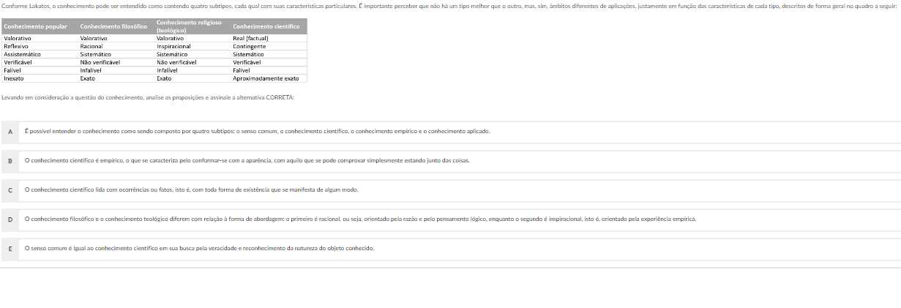

C

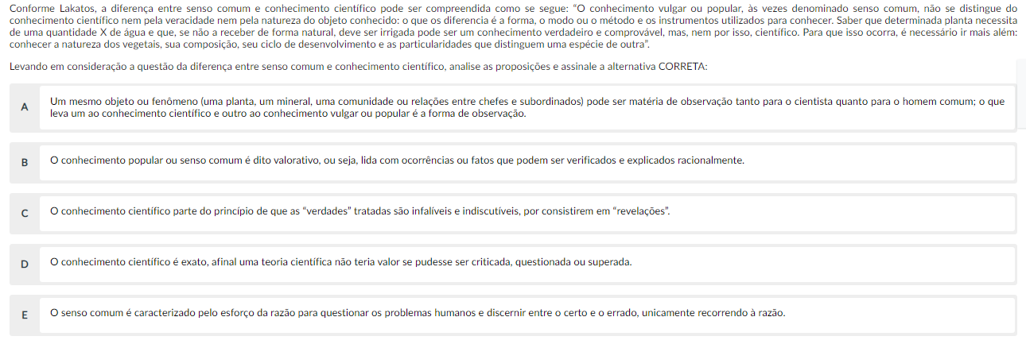

A

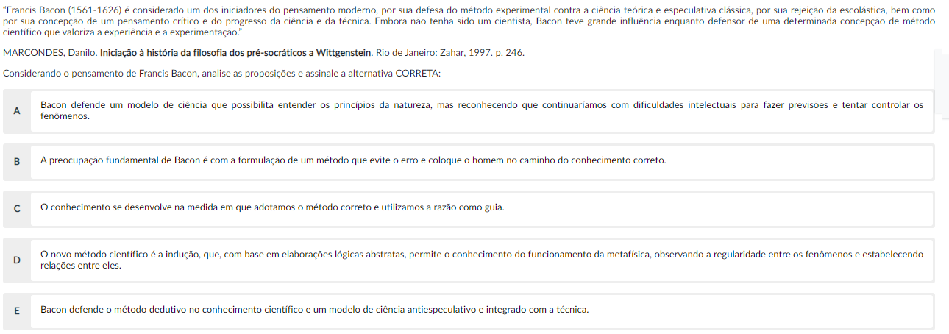

B